Harian | : | 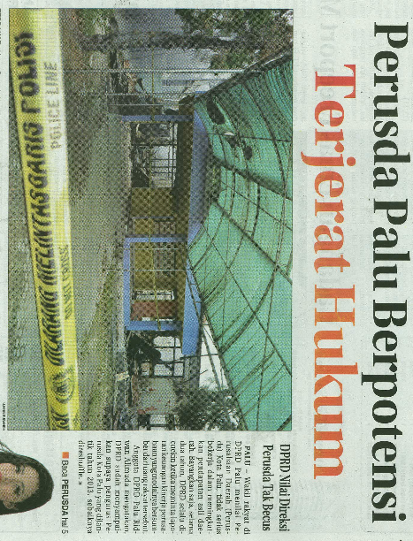  Radar Sulteng | Kasubaud  Sulteng I
Hari, tanggal | : | Kamis, 26 November 2015
Keterangan | : | Perusda Palu Berpotensi Terjerat Hukum
Entitas | : | Palu

